Лабораторная работа №2.

РАЗРАБОТКА КОНФИГУРАЦИИ: ОПРЕДЕЛЕНИЕ ПРАВ ДОСТУПА К ФУНКЦИОНАЛЬНОСТИ СИСТЕМЫ, НАСТРОЙКА

ИНТЕРФЕЙСНЫХ МЕХАНИЗМОВ, СРЕДСТВА ИНТЕГРАЦИИ

Цель работы: освоение основных приемов работы с системой 1С:Предприятие, правил работы с формами, знакомство с назначением ролей и прав доступа, освоение методов проектирования интерфейса пользователя, изучение средств интеграции и взаимодействия с другими программными системами.

Задание:

1. Добавьте в состав конфигурации подсистемы (по табл. 15).

Ход решения:

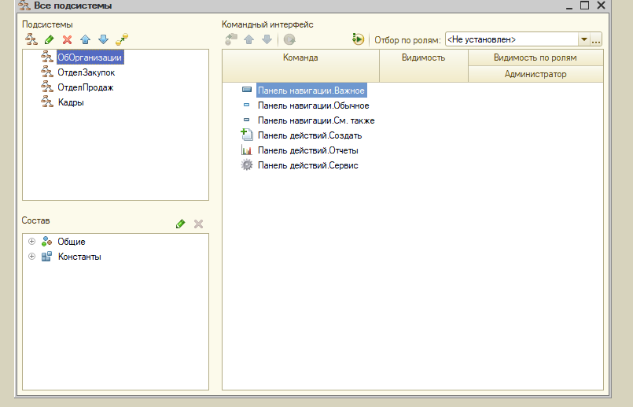

2. Определите для конфигурации набор ролей и список пользователей. Опирайтесь на таблицы 16, 17

Ход решения:

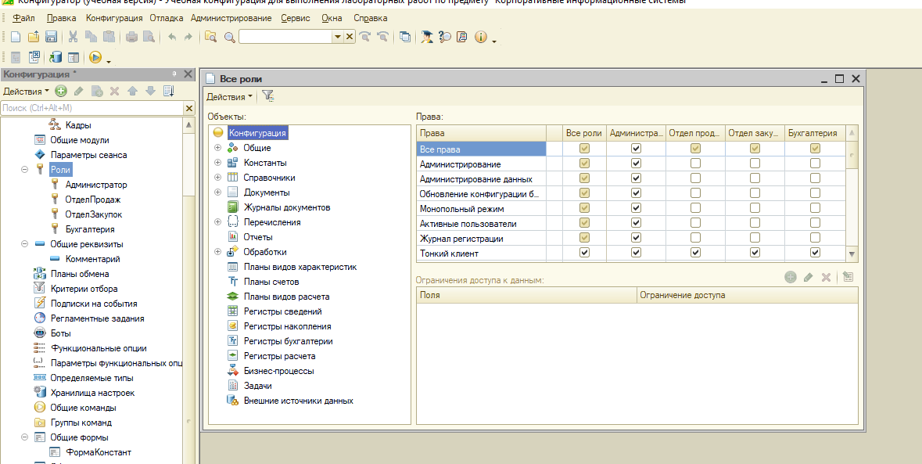

3. Приведите пользовательский интерфейс к следующему виду:

Ход решения:

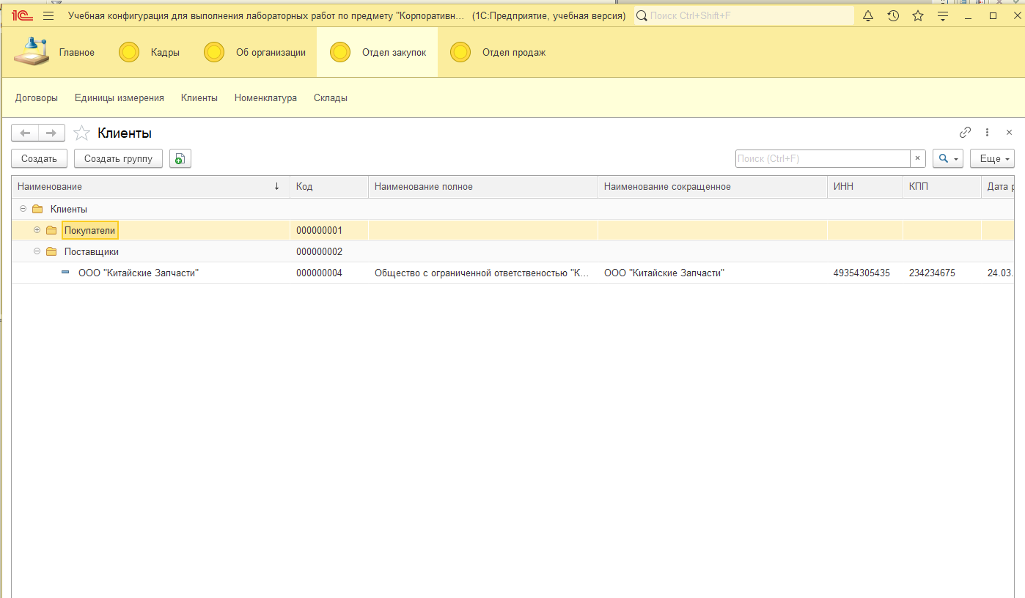

4. Измените стиль оформления приложения. Для этого добавьте в состав конфигурации объект Стиль (ветка Общие) и настройте все элементы (цвет активности, акцентирования, навигации, дополнительной навигации и важного). Назначение нового стиля вместо стиля по умолчанию выполняется через свойство конфигурации ОсновнойСтиль. Изменение стиля оформления удобно в том случае, когда требуется использовать корпоративные цвета в пользовательском интерфейсе.

Ход решения:

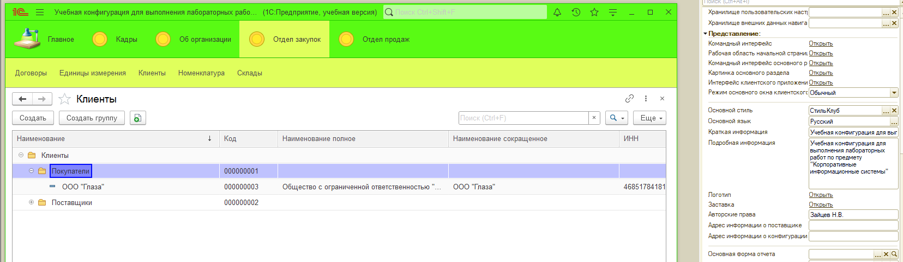

5. Измените стандартный вид формы констант, созданной в лабораторной работе №1. Элементы управления расположите в соответствии с рисунком. При нажатии на заголовок Контакты группа полей Телефон, Веб-сайт должна сворачиваться

Ход решения:

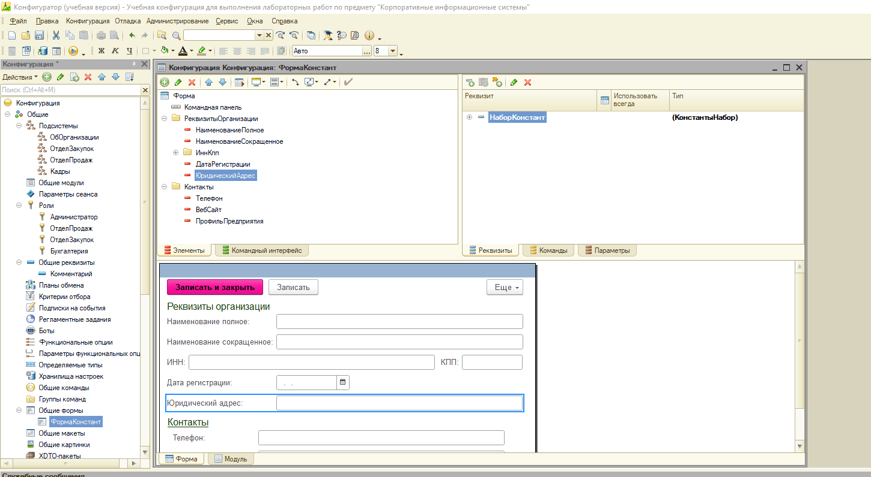

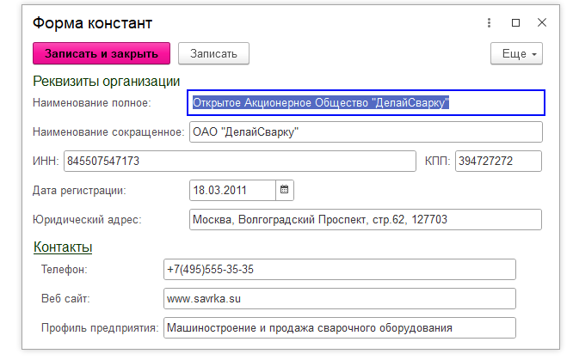

6. Для справочника Контрагенты создайте форму элемента. Элементы формы и их представление настройте согласно рисунку. Обратите внимание, что на форме расположено несколько вкладок, реквизиты разбиты на два столбца, заголовки полей выравнены по правому краю

Ход решения:

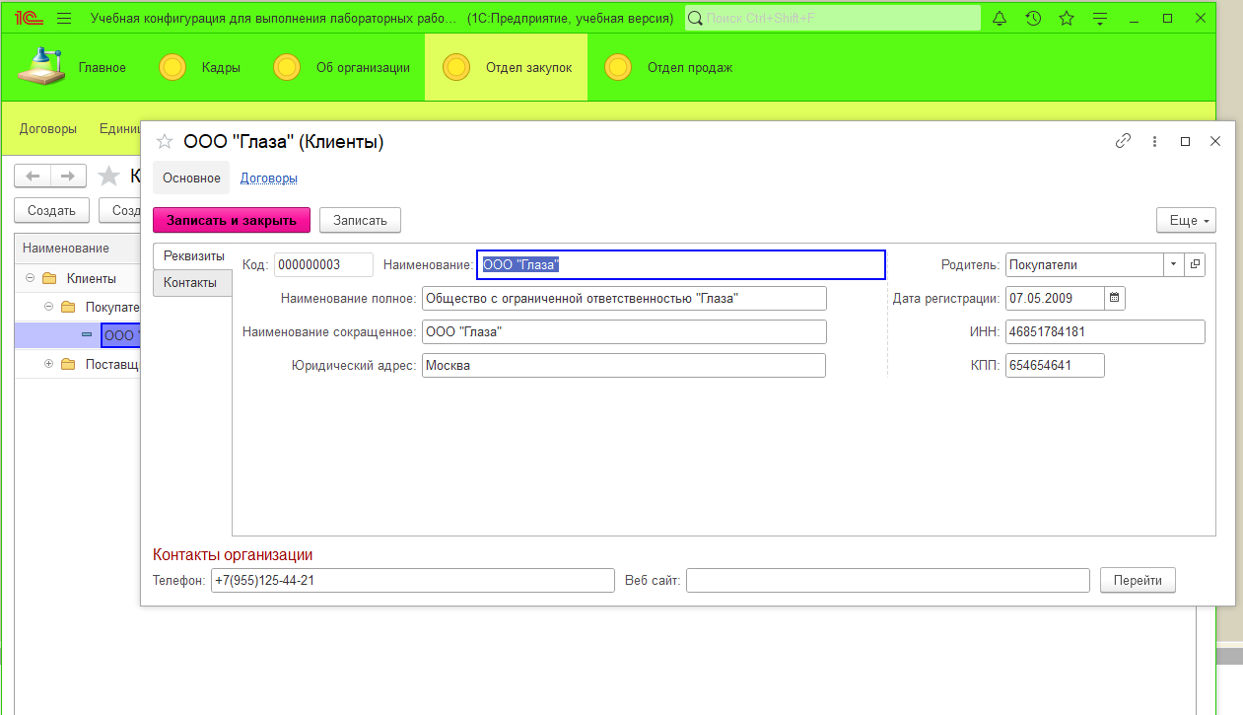

7. Создайте форму элемента справочника Договоры

Ход решения:

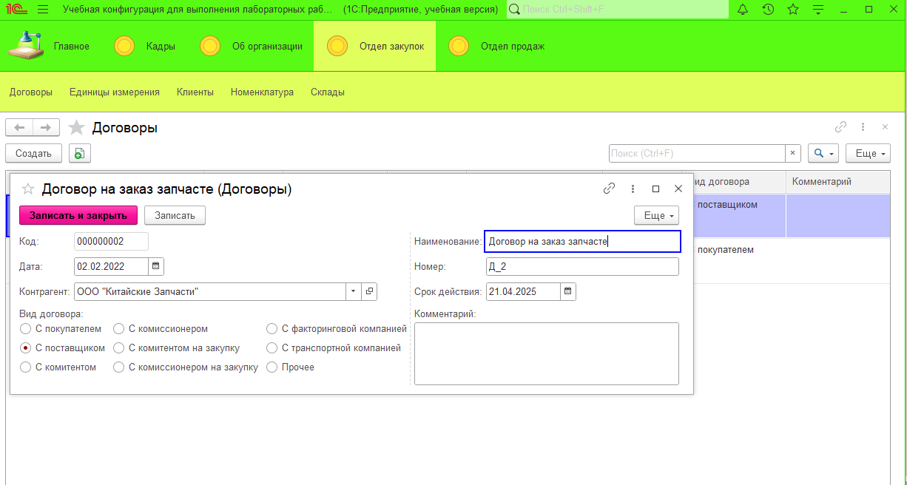

8. Создайте и настройте по своему усмотрению экранные формы разных типов (элемента, списка, выбора) для остальных справочников, созданных в первой лабораторной работе. В том числе нужно предусмотреть наличие контекстного меню с произвольным составом команд для полей на формах справочников (поля и формы на ваше усмотрение)

Ход решения:

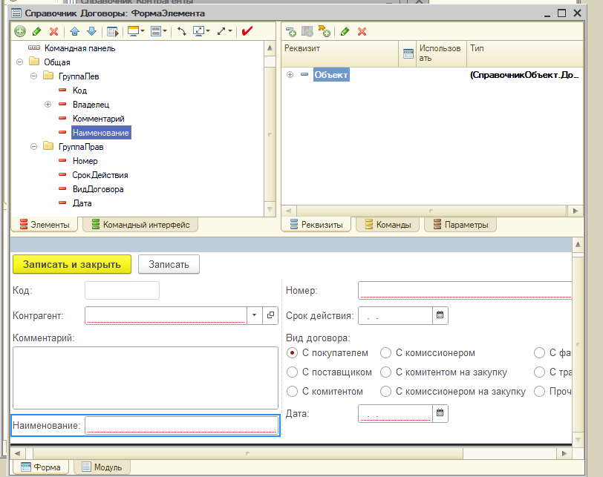

9. Изучите возможности по пользовательской настройке управляемых форм в режиме 1С:Предприятие (через командную панель формы справочника > Еще > Изменить форму…). Для полей ссылочного типа (на примере любого справочника) добавьте на форму связанные поля, объедините их в группу (без использования редактора формы Конфигуратора).

Ход решения: Добавлено на форму ИНН и КПП Контрагента

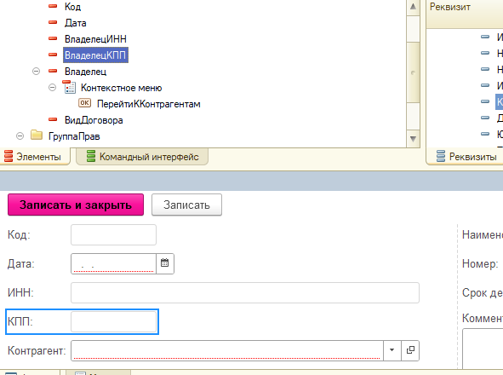

Задание:

10. Освойте штатный механизм выгрузки списка элементов справочника в табличный/текстовый документ (командная панель формы списка справочника > Еще > Вывести список…)

Ход решения:

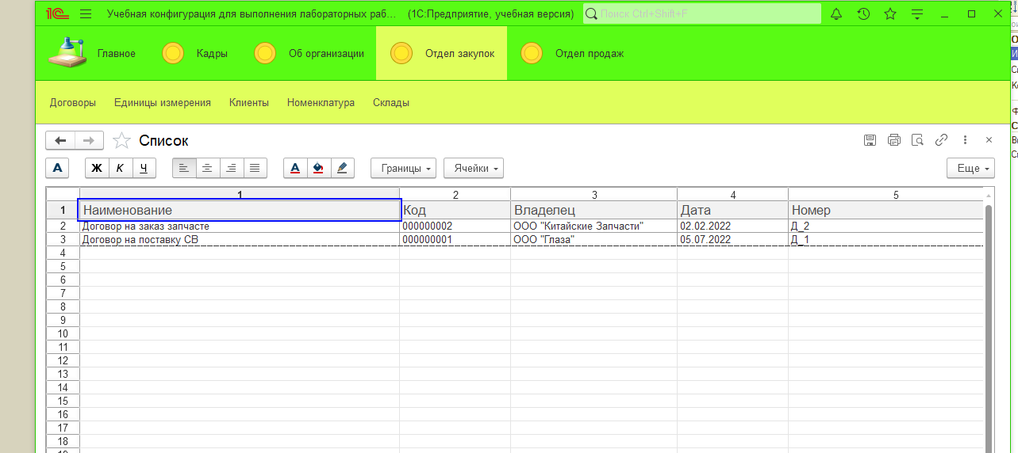

13.Настройте загрузку данных в любой справочник из файла xls с помощью готовой обработки ЗагрузкаДанныхИзТабличногоДокумента.epf. Выбирать следует справочник, содержащий реквизиты ссылочного типа

Ход решения:

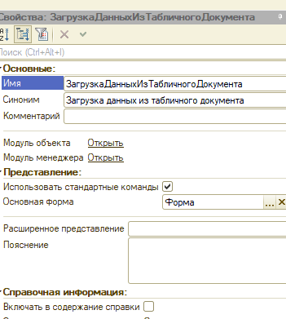

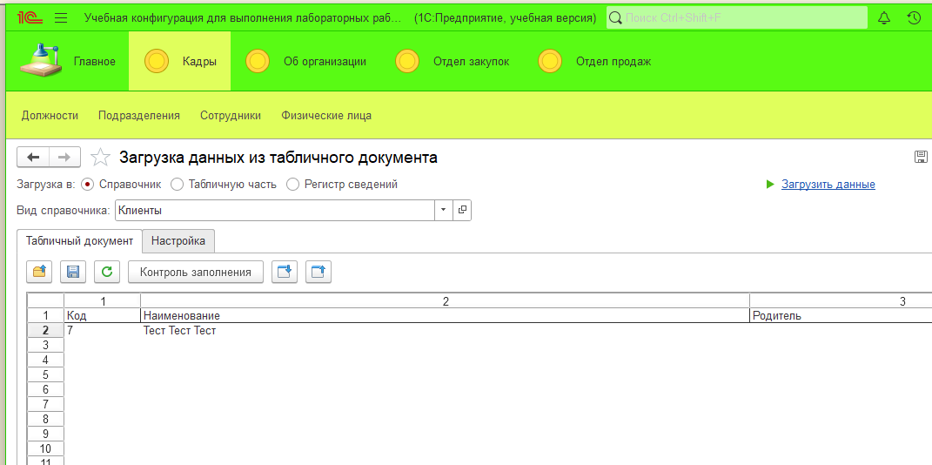



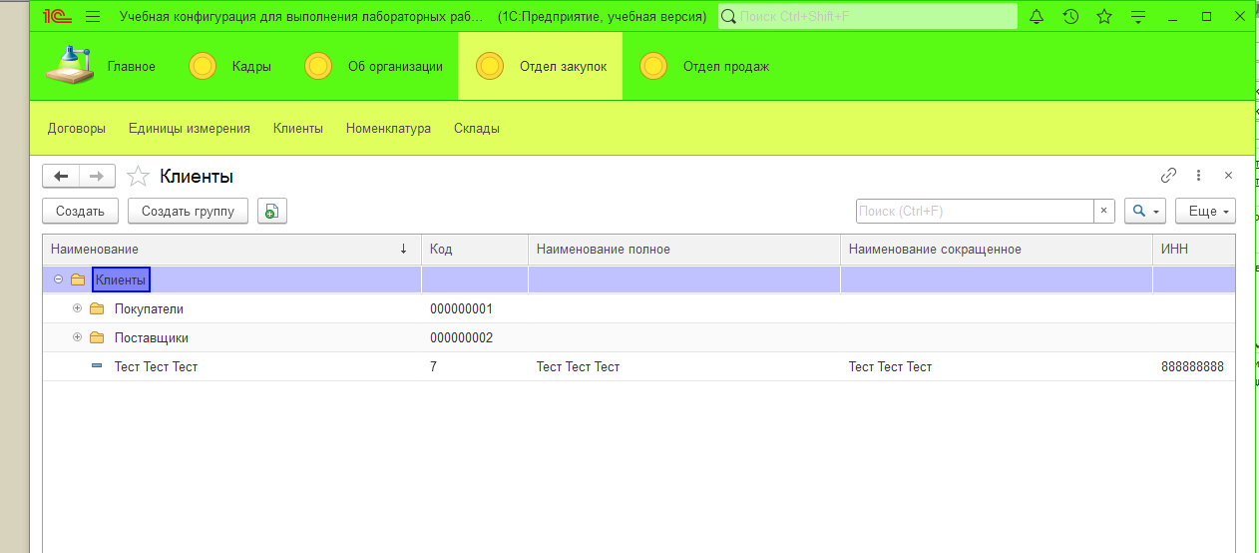

Вывод: В лабораторной работе 2 была проведена работа с распределеным доступом, а также формами. Были освоены способы проектирования интерфейса пользователя , а так же взаимодействие с другими программными системами.